Прием заявок от граждан о заключении договора о подключении (технологическом присоединении) газоиспользующего оборудования к сети газораспределения в рамках «догазификации».
Общие принципы «догазификации»:
- Правообладатели земельных участков и расположенных на них домовладений, не подключённых к газу, могут подать заявку на подключение к сетям газораспределения в рамках догазификации. Услуга доступна физическим лицам, если их домовладение находится в границах газифицированных населённых пунктов.
! Направление использования газа только для личных, семейных и домашних нужд. Например, организовать отопление дома или приготовить еду для семьи можно, а открыть в этом доме кафе — нет!
- Подведение газа в рамках догазификации осуществляется бесплатно:
- До границ земельного участка на котором, расположено домовладение.
- До границ СНТ, ОНТ или ДНТ, расположенных в границах населённого пункта.
! В рамках догазификации не осуществляется бесплатное подведение газа до СНТ или ОНТ, расположенных вне границ населённого пункта, а также к домовладениям, расположенным в СНТ, ОНТ или ДНТ!
- Собственники домов могут бесплатно заказать подведение газа до границ своего земельного участка.
! Проводку газа в границах участка и подключение оборудования заявители оплачивают самостоятельно!
- Стоимость проведения газа внутри участка зависит от объёма работ: какой длины будет газопровод, каким способом он будет проложен, т.д. При этом стоимость проводки газа внутри участка силами газораспределительной организации регулируется государством. Если хотите воспользоваться сторонней организацией, такие услуги оказываются на договорной основе.
- Рассчитать стоимость подключения можно на сайте https://connectgas.ru/calculator
- Всё внутридомовое газовое оборудование — плиту, котёл, водонагреватель — собственник выбирает и приобретает самостоятельно. При необходимости газораспределительные организации помогут подобрать оборудование.
Основные термины «догазификации»:
Заявитель - физическое лицо, намеренное осуществить подключение (технологическое присоединение), в том числе фактическое присоединение к газораспределительным сетям газоиспользуещего оборудования, расположенного в домовладениях, принадлежащих физическим лицам на праве собственности или на ином предусмотренном законом праве в целях использования газа для удовлетворения личных, семейных домашних и иных нужд, не связанных с осуществлением предпринимательской (профессиональной) деятельности.
Исполнитель(ГРО) - газораспределительная организация, владеющая на праве собственности или на ином предусмотренном законом праве сетью газораспределения, к которой планируется подключение (технологическое присоединение) объекта капитального строительства или сети газораспределения заявителей. В том числе — это специализированная компания, отвечающая за эксплуатацию газораспределительной системы и транспортировку природного газа до потребителей. Именно ГРО поддерживают надежность действующих и строительство новых сетей, отвечают за присоединение домов к газу.
Личный кабинет - личный кабинет заявителя на портале единого оператора газификации Connectgas.ru
Договор – заявитель выбрал мероприятия по технологическому присоединению при формировании заявки до границ ЗУ. В этом случае, заявителю необходимо заключить дополнительный договор на выполнение работ в границах ЗУ и домовладения (с подключением внутридомового газового оборудования) со специализированной организацией либо Исполнителем (ГРО).
Комплексный договор – заявитель выбрал комплекс мероприятия по технологическому присоединению «под ключ», все мероприятия проводятся Исполнителем (ГРО) «под ключ».

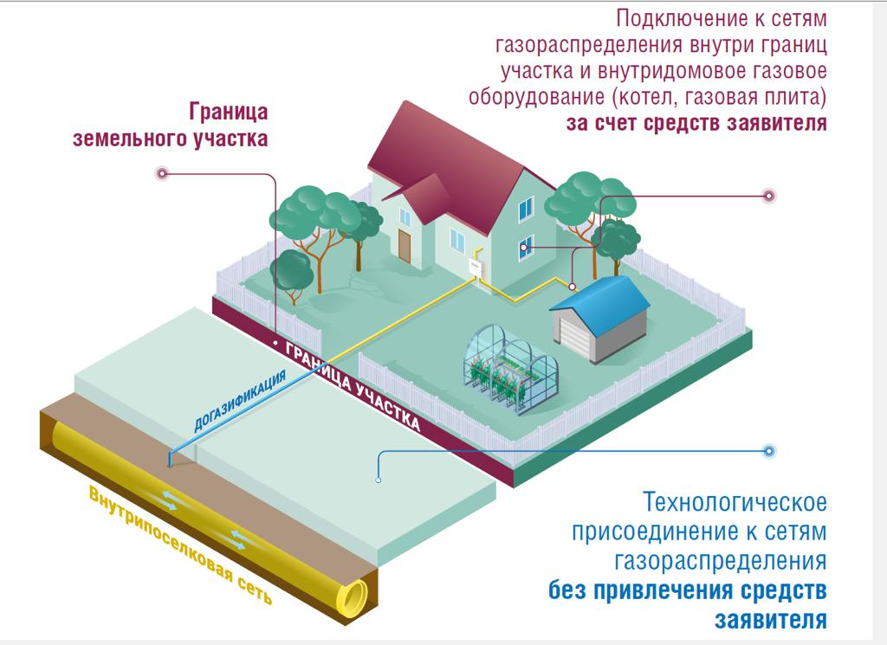

Документы, предоставляемые заявителем:
1. Документ, удостоверяющий личность:
для граждан РФ - паспорт гражданина РФ или иной документ, удостоверяющий личность гражданина РФ на территории РФ.
для иностранных граждан (только при наличии СНИЛС) – паспорт иностранного гражданина или иной документ, удостоверяющий личность иностранного гражданина на территории РФ. Все документы представляются на русском языке или вместе с нотариально заверенным переводом на русский язык.
Запрашивается с целью идентификации личности заявителя (представителя), в электронное дело не сканируется.
2. Документ, подтверждающий полномочия представителя заявителя
2.1. Доверенность, подтверждающая право представителя заявителя действовать от имени заявителя, оформленная в соответствии с требованиями Гражданского кодекса Российской Федерации и подтверждающая наличие у представителя прав действовать от лица Заявителя и определяющая условия и границы реализации права на получение услуги. Для физического лица - простая письменная форма (образец) (оригинал) или нотариальная доверенность (оригинал).
2.2. Для законного представителя (опекун, попечитель): документ, подтверждающий право законного представителя выступать от имени Заявителя (свидетельство о рождении; решение органа опеки и попечительства о назначении опекуна (попечителя).
3. Заявка о заключении договора о подключении (технологическом присоединении) газоиспользующего оборудования к сети газораспределения в рамках догазификации. В заявке указываются реквизиты заявителя (фамилия, имя, отчество (при наличии), серия, номер и дата выдачи, наименование органа, выдавшего документ, удостоверяющий личность, почтовый адрес, контактный телефон, адрес электронной почты (при наличии), место нахождения домовладения, планируемого к газификации, кадастровый номер земельного участка, ИНН, СНИЛС. Образец заполненной заявки. Сканируется в электронное дело.
4. Документ, подтверждающий право собственности или иное предусмотренное законом право на домовладение (объект индивидуального жилищного строительства или часть жилого дома блокированной застройки) (выписка ЕГРН или свидетельство о государственной регистрации права) (оригинал).
5. Документ, подтверждающий право собственности или иное предусмотренное законом право на земельный участок, на котором расположено домовладение заявителя (выписка ЕГРН или свидетельство о государственной регистрации права) (оригинал).
6. Ситуационный план расположения земельного участка с привязкой к территории населенного пункта
7. Расчет максимального часового расхода газа (не прилагается, если планируемый максимальный часовой расход газа не более 7 куб. метров).
8. Согласие всех сособственников объекта капитального строительства и/или сособственников земельного участка, в случае, когда объект капитального строительства и/или земельный участок находятся в долевой собственности с приложением документов, подтверждающих право долевой собственности (оригинал).
9. Документы, подтверждающие изменения в персональных данных заявителя.
10. Согласие на обработку персональных данных от лиц, указанных в пункте 2 и 8 (сособственников).
Срок оказания услуги:
При представлении заявителем сведений и документов в полном объеме исполнитель направляет заявителю подписанный со своей стороны проект договора о подключении в течение 30 дней со дня подачи заявки
Результат предоставления услуги:
Результатом рассмотрения заявки является подготовка и направление заявителю подписанного проекта договора о подключении (технологическом присоединении) газоиспользующего оборудования к сети газораспределения в рамках «догазификации» в 3 экземплярах. Подписание договора производится способом указанном в заявке (электронно или письменно). Электронное подписание договора осуществляется в личном кабинете по портале единого оператора газификации Connectgas.ru.
Сроки и стоимость реализации мероприятий указываются в договоре.
! В случае представления заявителем неполного комплекта документов либо несоответствия представленных документов требованиям, установленным пунктами 3-10 (далее – несоответствующий комплект документов), работник МФЦ разъясняет заявителю содержание недостатков, выявленных в документах, предлагает принять меры по их устранению и обратиться для подачи заявки повторно!
Уведомления по заявке направляются в личный кабинет заявителя:
- Уведомление регистрации заявки производится автоматически в течение 1 рабочего дня. Заявка в статусе «Зарегистрирована»
- Уведомление о проверке комплектности документов. Проверка производится в течении 3 рабочих дней. Заявка в статусе «Проверка комплектности документов».
- Исполнитель (ГРО) в течение 3 рабочих дней со дня получения заявки проводит проверку комплектности представленных документов, в случае некомплектности пакета, заявка переводится в статус «Отложена», а заявителю направляется уведомление личный кабинет с перечнем недостающих документов или сведений. В течение 20-дней Заявитель имеет право представить все недостающие документы (сведения), перечисленные в полученном уведомлении и отправить заявку в работу (специальная клавиша в Разделе «Документы»). После этого заявка переходит в статус «Недостающие документы приложены», и заявка возвращается в статус «Проверка комплектности документов» на 3 рабочих дня.
! Если пакет документов не будет укомплектован в указанные сроки, заявка будет аннулирована автоматически!
- Уведомление о подготовке ТУ и заключение договора Статус «Подготовка ТУ и заключение договора». После получения полного комплекта документов, исполнитель проверяет объект на соответствие критериям догазификации. При соответствия критериям, исполнителем готовится оферта и проект договора и направляются заявителю для подписания выбранным в заявке способом (электронно или письменно). Заявка в статусе «На подписании заявителем»
Заявителю необходимо подписать договор в 3-х экземплярах в течении 10 рабочих дней с момента получения и не позднее 30 рабочих дней направить подписанные договора исполнителю.
! Если договор не будет подписан заявителем и не будет отправлен в ГРО до истечения 30 рабочих дней с момента получения, заявка аннулируется!
В случае выбора при подаче заявки электронного способа подписания договора, заявитель получает и подписывает договор в электронном виде в личном кабинете.
- Уведомление о реализации мероприятий по договору устанавливается после получения подписанного договора. Заявка в статусе «Реализация мероприятий». Реализация мероприятий производится в сроки, указанные в договоре.
- Уведомление о пуске газа. По окончании выполнения работ по подключения оборудования и газовых сетей, производится пуск газа. Заявка в статусе «Пуск газа».
- Уведомление о невозможности заключения договора
В случае если в границах населенного пункта, в котором расположено домовладение заявителя, отсутствуют газораспределительные сети, исполнитель(ГРО) в течение трех рабочих дней со дня поступления заявки подготавливает уведомление о невозможности заключения договора и заявке присваивается статус «Отказано в заключении договора»
- Уведомление об отмене заявки, в случае отмены заявки по инициативе заявителя. Заявка в статусе «Отмена»
- Уведомление об отказе в заключении договора, в случае, когда отсутствует техническая возможность подключения либо объект не соответствует критериям газификации. Заявка в статусе «Отказано в заключении договора»

